2017年7月20日
報道資料
ガソリン車からEVへ、高機能化する駆動制御システム
GLM、自動車部品の世界最大手、独ボッシュと協業
EV向け車両制御ユニット（VCU）を共同開発
量産計画のEVスーパーカーへの搭載を視野
京都大学発の電気自動車（EV）メーカー「GLM（株）」（京都市左京区）は、自動車部品メーカーの世界最大手、ドイツ・ボッシュ傘下のエンジニアリング会社「ボッシュエンジニアリング」と、車両制御の分野で協業します。GLMと同社の協業は、今回が初めてです。
両社は共同で、EVの駆動システムを制御するユニット「VCU」（ビークルコントロールユニット）を開発します。本VCUは、2019年の量産を計画している当社のEVスーパーカー「GLM G4」に搭載する方向です。
この度、当社は「GLM G4」に求められる高性能なVCUを実現するため、ボッシュのグループ会社をパートナーに迎え入れました。当社が構築した車両制御システムを基に、ボッシュのハードウエアを使いながら、ソフトウエアを電子制御の開発などを手掛けるボッシュエンジニアリングと共同開発します。
今回共同開発するのは、車両の多機能を統合、制御できる高性能なEV専用のVCUです。バッテリーマネジメントシステム（BMS）やモーターを駆動するパワードライブユニット（PDU）、車載用充電器（OBC）等の協調制御を行います。
当社は完成車両の開発、販売のほか、車両の内部にあたるプラットフォーム部分^{※1}の販売も行っています。そのため、今回のVCUの制御対象は、ボディ部分を除く車両内部に特化し、当社以外の他品種の車両にも応用できるようにします。これまで通り、完成車両とプラットフォームの両方を販売する戦略です。 ※1プラットフォーム＝車台（フレーム・シャシー等）+パワートレイン（モーター・バッテリー・VCU等で構成する車体）
京都の開発拠点でG4のプラットフォームとVCU試作機の動作テスト中、今後は協業領域拡大も
当社とボッシュエンジニアリングは、昨年（2016年）春から互いに協業できる内容について協議を開始し、昨年秋頃まで細かな仕様について検討してきました。
現在、第一号試作機の開発を終えており、次世代EVスーパーカー「GLM G4」のプラットフォームに搭載し、機能確認を実施しています。ボッシュエンジニアリングの技術者が2017年7月上旬から京都の当社開発拠点を訪れ、当社技術者と共同で、8月上旬まで動作テストを重ねます。
両社は今後も、VCUの精度をさらに高め、「GLM G4」に搭載する方向で引き続き共同開発を進めます。EV乗用車の量産車として、ボッシュ製VCUを搭載した日本初の車両を目指します。
ボッシュは、車の機能をスマートフォン等で後から購入できる、VCUと連動したサービスも開発しています。当社はそうしたサービスの搭載も視野に入れているほか、協業領域を拡大し、自動運転の分野などでも、協力関係を深めたい考えです。

今回の協業について両社見解
今回の協業について当社代表取締役社長の小間裕康は「世界中の自動車メーカーに技術提供の実績があるボッシュのグループ会社であるボッシュエンジニアリングとの協業は、GLMのビジネスモデルの実現を加速させることになります。完成車事業だけではなく、グローバルに技術モジュールを提供するプラットフォーム事業にとっても、品質向上と開発スピードを飛躍的に向上させることが出来ると考えています」と話します。
ボッシュエンジニアリング日本法人の代表取締役 龍﨑浩太郎は、「当社はこれまで、スーパーカー向けのエンジニアリングサービスをヨーロッパで展開してきました。EVスーパーカーの開発を行っているGLMとの協業は、欧州で築いたビジネスモデルを日本でも実現し、カスタム開発のノウハウを、日本の自動車メーカーに提供できる良いチャンスと捉えています。また新しい発想に溢れるGLMのような創造的な企業との協業は、当社にとっても様々な洞察をもたらしてくれます」と話します。
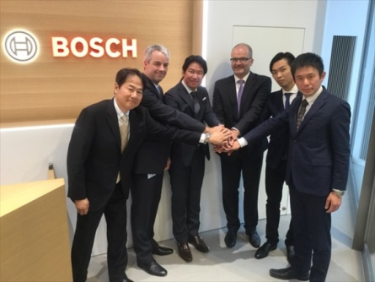
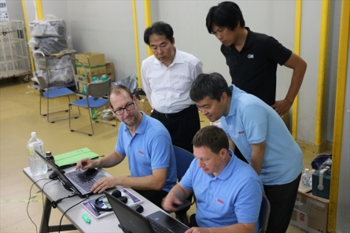

＜左＞GLM（株）代表取締役社長 小間裕康（左から3人目）とボッシュエンジニアリングGmbHの社長ベルンハルト・ビア（Bernhard Bihr）（同4人目）、日本法人であるボッシュエンジニアリング（株）の代表取締役 龍﨑浩太郎（同1人目）。ボッシュの日本本社（東京都渋谷）にて2016年12月撮影
＜右＞GLMとボッシュエンジニアリングの技術者らGLMの開発拠点（京都市）にて2017年7月撮影
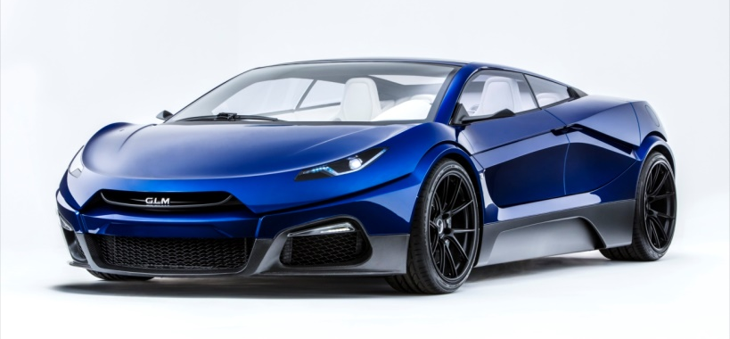

近年、自動車はあらゆる機能が様々なコントロールユニットで制御され、より高機能・高性能な制御が求められています。中でもEVにおいてはBMSやPDU、OBC等との協調（統合）制御を行うのがVCUで、車両を制御する上で重要な役割を担います
本文注釈）ボッシュグループに関する「世界最大手」という表記は、民間企業のサプライヤー売上高調査に基づいています
（ご参考資料）
2019年量産計画のEVスーパーカー「GLM G4」
当社は現在、2車種目となる次世代EVスーパーカー「GLM G4」を、2019年の量産化に向けて開発中です。
そのコンセプト車両を、2016年9月-10月開催のパリモーターショー2016で初披露、世界中から注目を集めました。2017年4月には同コンセプト車両のジャパンプレミアを実施、想定販売価格4000万円と目標販売台数1000台を発表し、大きな話題となりました。
「GLM G4」の特徴はクーペスタイルの外観ながら4ドアかつ4シーターを実現している点です。スーパーカーのルーフラインを保ちつつ、4人の乗員が移動を優雅に楽しむことができる快適性を確保しています。
前後ドア4枚が高く跳ね上がる「Abeam Sail door（アビームセイルドア）^{※2}」を採用した、デザイン性の高い外装です。
※2「アビームセイルドア」のAbeamはヨットが風を受けて、最もスピードが出せる状態を指します。車両コンセプトの「ロードヨット」とスーパーカーの「速度」を象徴する名称として名付けました
車両には、専用開発の高効率・高出力なモーター「Multi saliency power package（マルチ・サリエンシー・パワー・パッケージ）」を前後に2機搭載し、最高出力400kw（540馬力）、最大トルク1000Nmを発揮します。加えて2機のマルチ・サリエンシー・パワー・パッケージ各々が、道路の表面状態に応じて、タイヤの回転力を調整する制御技術も搭載し、走行時の動力を最大化させます。
こうして、発進から時速100kmまでの到達時間（0-100km/h加速）3.7秒、最高速度250km/h、航続距離は欧州の標準試験モードであるNEDCで400kmを実現します。
車名 | GLM G4 | 量産開始 | 2019年
想定価格 | 4000万円 | 販売台数 | 1000台
仕様 | 4ドア4人乗り | 駆動 | 4輪駆動
加速 | （0-100km/h）3.7秒 | 最高時速 | 250km/h
航続距離 | 400km
モーター | 最高出力:400kW（540馬力）、最大トルク:1000Nm（101kgm）
特設サイト | https://glm-g4.com
GLM G4の数値は2017年4月時点のものです。開発過程で変更、修正する可能性があります
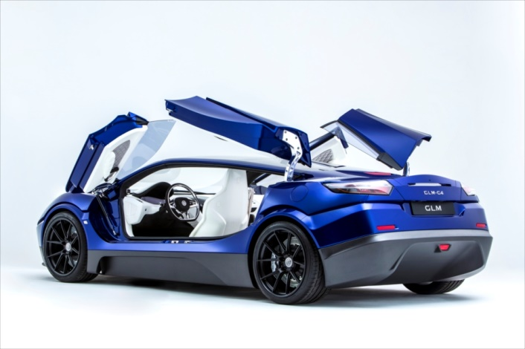
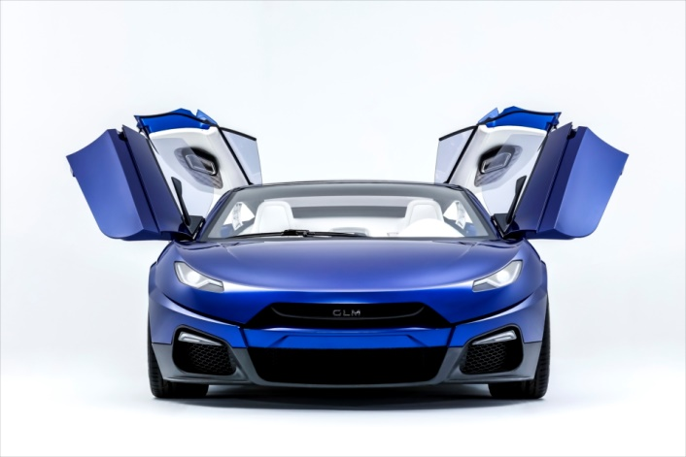

GLMの特徴 従来の自動車産業とは異なる水平分業体制
当社は車のコンセプトや性能、仕様、デザイン設計といった企画開発と基礎技術や安全面の技術開発に重点を置き、部品そのものは製造せず、各メーカーから調達するか、モーターやバッテリーなど重要パーツはメーカーと共同開発しています。協力会社は自動車サプライヤー（部品メーカー）など国内外170社以上におよびます。この協力網の構築は当社の強みです。
※1プラットフォーム＝車台（フレーム・シャシー・ステアリング・サスペンション）

+パワートレイン（モーター・バッテリー・車両制御ユニットで構成する車体）
安川電機（モーター・インバーター）やオムロン（車載部品）、リチウムエナジージャパン（GSユアサグループ：電池）、ニチコン（急速充電器）、帝人（樹脂製フロントウインドー）など日本のトップ企業と部品の共同開発といった協力関係を築いています。サプライヤーを囲い込む従来の自動車産業において、こうした新しい、垣根（系列）を超えた体制づくりができたのは、EV開発をいち早く手掛け、完成車を造り上げた実績からです。
加えて各企業との協力体制が、従来の自動車業界とは180度異なります。これまでの自動車メーカーは、車づくりの全てのノウハウを自社で抱え込む垂直分業型の産業体制を築き上げました。車両の開発状況はトップシークレットで、開発を依頼する関係（下請け）企業に対しても、部品の形状理由や詳細な仕様理由を明らかにしないケースが一般的です。
一方、当社は、自動車業界では画期的な水平分業型の開発体制を敷いています。“現場と開発車両の見える化”で協力会社に対して開発状況や開発車のコンセプト、必要な部品内容をオープンにし、双方で情報交換やアイデアを出しながら共同で部品を開発しています。数社にまたがって一つのパーツを同じテーブルで開発することもあります。双方向の情報公開により、様々な角度から優れたアイデアを吸収して、品質と開発スピードを高めることに成功しています。
車の中身（心臓部分）を提供するプラットフォーム事業にも世界が注目
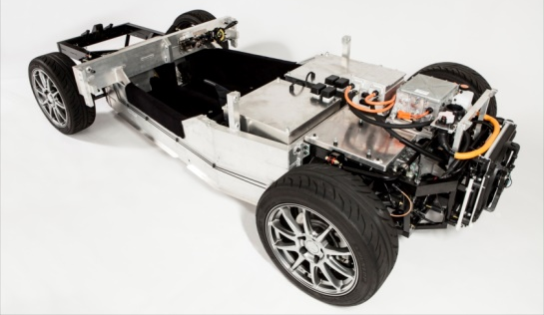
当社プラットフォーム部分の構造を支えるメーンフレームは特許を取得しており、走行に必要な部品を全て備え、それ自体で走行可能な強度・剛性を併せ持つ設計にしています。人が乗る中央部分(バスタブ部分)は強度を高めた高剛性アルミ合金を使用し、前方から後方まで曲げ加工による一体成形を施しています。これによりコーナリング時にも非常に高い捻り剛性を可能にし、高度な運動性能を実現しています。
加えてプラットフォーム部分そのものをモジュール化しています。プラットフォーム事業が注目を集めるのは、モジュール化した当社のプラットフォームや、開発ノウハウ、そして自動車関連企業・機関との協力関係（GLMエコシステム）を使えば、自動車メーカー以外でも自社オリジナルのEVを開発することができる点です。
当社はプラットフォーム事業を通じて、EVに新規参入したい各国企業の、開発部隊の役割を担う考えです。
部品点数の少ないEVは、ガソリン車より参入障壁が低く、かつ環境対応という社会的ニーズの高まりを受けて、世界の様々な業種が注目しています。しかしいくら障壁が低いとは言え、量産を目指した開発となると高い技術力や莫大な初期投資が必要で、ゼロからビジネスを立ち上げるのは困難です。
そうした背景から、当社のプラットフォーム事業は、新たな市場を切り開くものとして、欧州やアジアを中心に国内外で注目を集めています。連携を検討している企業もIT企業や電気メーカーのほか、EVを使ったモビリティ（移動手段）を自らの事業に組み込もうとしているサービス事業者まで多岐にわたります。
GLMについて
GLM㈱（資本金32億2914万円）は、電気自動車の開発、販売を行う企業として、2010年4月に設立。京都大学VBL(ベンチャー・ビジネス・ラボラトリー)の電気自動車（EV）開発プロジェクト「京都電気自動車プロジェクト」を母体としています。
新興企業ながら国内外から高い評価を得ているのは、世界中を探しても極めてまれな自動車の量産化に成功した点、さらにはゼロからEV車両を開発した実績です。GLM初の車両は、スポーツカータイプのEV「トミーカイラZZ」です。2015年10月に専用ファクトリーで量産を開始しています。
その実績を引っ提げて2016年には、パリモーターショーで、2019年の量産化に向けて開発中のEVスーパーカー「GLM G4」（販売想定価格4000万円）を発表、世界中の注目を集めています。

GLM会社概要
社名 | GLM株式会社 | 設立 | 2010年4月1日
資本金 | 32億2914万円 （資本準備金、資本性ローン含)
代表 | 代表取締役社長 小間裕康 | 従業員数 | 23人（2017年7月）（うち技術者16人）
本社 | 〒606-8317 京都市左京区吉田本町京都大学VBL
業種 | 自動車製造 | 連絡先 | 0774-39-8822（tel）
開発拠点 | 京都府宇治市大久保町西ノ端1-25宇治VIF6号（日産車体京都工場跡地内）
ショールーム | 東京赤羽橋showroom（東京都港区芝公園4-6-8 １階）
企業理念 | 自由を生み出す場所 | WEB | https://glm.jp/
―――――――― 報道各位からの問い合わせ先 ――――――――
GLM 広報事務局（㈱Clover PR内） 担当:澤本
tel.03-6452-5220 携帯:070-5082-8660（澤本） mail: cloverpr@cloverpr.net
〒150-0043 東京都渋谷区道玄坂2-10-7新大宗ビル2号館14階

